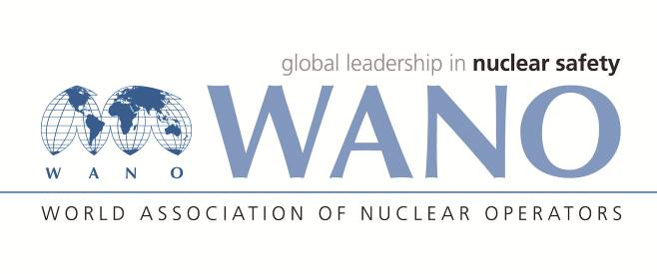 | Московский центр  Всемирная Ассоциация Организаций, эксплуатирующих Атомные Электростанции  ВАО АЭС – МЦ  Россия, 109507, Москва, Ферганская ул., 25  Тел. +7 495 376 15 87  Факс: +7 495 376 08 97  info@wanomc.ru

З А П Р О С
на получение технической и организационной информации
по линии ВАО АЭС

- АЭС/Организация: Запорожская АЭС / ГП «НАЭК «Энергоатом»
Тема информационного запроса: Внедрение системы ключевых показателей деятельности (KPI). Система KPI для службы ведомственного надзора и пожарной безопасности (СВНиПБ).
- Цель информационного запроса:
Получение информации от других АЭС по теме запроса.
Описание проблемы: Внедрение системы KPI на станции.
- Конкретные вопросы:
- Просим по возможности предоставить методологию создание системы KPI для СВНиПБ;
- Примеры KPI для инспекторов на Вашей АЭС.
- Предложения по организациям, в которые адресован настоящий запрос:
ВАО АЭС-МЦ
- Подразделение – инициатор запроса: СВНиПБ
- Контактные реквизиты инициатора запроса:
ГС по АЭС (по надзору) – начальник СВНиПБ
Штатский Александр Павлович
Раб. тел.: (06139)5-55-86
e-mail: раб.: svn8284@mgw.npp.zp.ua
- Дата запроса:
13.10.2021

ГС по АЭС (по надзору) – начальник СВНиПБ Алекспндр ШТАТСКИЙ

